PLANTILLA INFORME DE SEGUIMIENTO

Recuerda que ésta es una plantilla para facilitar la elaboración del informe de seguimiento. En ningún caso se aceptarán informes de seguimiento enviados fuera del formulario online previsto al efecto.

Aspectos previos

Por favor, lee atentamente antes de empezar.

Este informe se basa en el formulario de solicitud de subvención y utiliza el mismo marco lógico y las mismas categorías de análisis (contexto, beneficiarios/participantes, acciones y actividades desarrolladas, socios y colaboradores…), por lo que se recomienda tener en mente el dossier de solicitud antes de cumplimentarlo. Los avances se guardan automáticamente y es posible salir en cualquier momento para seguir trabajando más tarde. En cualquier caso, antes de empezar, recomendamos recorrer los distintos apartados o "pantallas" (a través del índice interactivo que verás en la barra lateral izquierda una vez comiences a completar el formulario) para tener una visión global del conjunto de preguntas y documentos que deberás aportar. Asimismo, recomendamos revisitar la documentación relativa al seguimiento de proyectos facilitada a todos los participantes en el seminario de arranque de proyectos y que incluye una plantilla Word de éste formulario. En todo caso, recuerda que no se aceptarán informes de seguimiento enviados al margen de esta plataforma.

Se ruega documentar con atención, pero brevedad, todos los puntos mencionados a continuación para agilizar el proceso de seguimiento. Se agradecerán textos concisos, precisos y documentados con datos e imágenes cuando sea posible. No se admitirán informes de seguimiento que excedan la limitación de caracteres prevista en cada apartado.

Se recuerda la filosofía de este informe: destacar las realizaciones, aprendizajes, logros, dificultades, tensiones, cambios de contexto, dilemas, nuevas oportunidades o posibilidades… y explicarlas.

Importante: para ser considerado, el informe debe:
- Estar completo: todos los campos obligatorios (señalados con un *) deben ser completados. La pantalla "Resumen" te permite ver tu archivo y marca en rojo los campos obligatorios que no están rellenos.
- Ser validado y enviado: para ello, cuando hayas terminado de rellenar el formulario, haz clic en el botón "Validar y enviar" al final del mismo, en la pantalla "Resumen". Al hacerlo, tu informe de seguimiento se enviará a la Fundación y ya no será editable. Recibirás un correo confirmando el envío.

Recuerda: es posible que necesites la ayuda de terceros para completar la información en determinados apartados. Para ello, puedes permitir que otra persona participe en la redacción de tu solicitud, simplemente haciendo clic en "Gestionar las invitaciones", que aparece en la barra lateral izquierda.

Si tienes cualquier duda, estaremos encantados de ayudarte.

Resumen del informe

La información debe ser idéntica a la que se facilitó en la solicitud de subvención.

Nombre de la organización: | Germinando. Iniciativas socioambientales G S. Coop. Mad
Nombre del proyecto: | ECOSISTEMA DE HERRAMIENTAS PARA FOOD HUBS SOSTENIBLES
Fecha de inicio del proyecto: | 1/1/2021
Fecha prevista de finalización del proyecto: | 31-1-2021
Fecha de este informe: | Julio 2021
Nombre y datos de contacto de la persona que realiza el informe: | Julia del valle Gonzalez  juliadelvalle@germinando.es

Información básica acerca del proyecto:
El proyecto tiene dos objetivos fundamentales:
- Desarrollar un ecosistema de herramientas (modelos organizativos y de gobernanza, procesos operativos y herramientas digitales adaptadas) para mejorar la eficiencia global de los centros logísticos sostenibles o food-hubs sostenibles.
- Consolidar un espacio estatal de trabajo y generación de conocimiento sobre gestión integral agroecológica para los Sistemas Alimentarios Territorializados (GIASAT).
En la propuesta inicial se incorporaron Food hubs de cinco territorios como proyectos piloto y actualmente estamos trabajando con 4 territorios más que se han ido incorporando a lo largo de los meses.
En referencia a los trabajos realizados para la consecución del primer objetivo (ecosistema de herramientas)
- Durante los primeros meses y de forma muy intensa, nos hemos centrado en la definición de funcionalidades y especificaciones necesarias para la herramienta digital.
  - Se han clasificado los hubs en dos tipos: Hubs tipo mercado donde se realizan ventas individualizadas a través de Hub (cada productor vende a través de su CIF) y Hubs tipo cooperativa (las ventas se realizan de forma conjunta a través de un solo CIF)
  - Los Hubs con los que comenzó el proyecto están experimentando sus propios procesos de reajuste vinculados a su grado de madurez.
  - Estas dos cuestiones han retrasado la implementación del software.
- Durante este primer semestre se ha trabajado también en la definición de un modelo de gobernanza para la herramienta. Se trata de un tema complejo y crucial y esperamos que en los próximos meses se pueda avanzar de manera significativa.
- El trabajo durante el próximo semestre continuará según esta nueva hoja de ruta con la incorporación progresiva en los hubs de la herramienta de gestión.

En referencia al segundo objetivo, la creación del espacio lanzadera y la visita al food-hub Ekoalde han permitido afianzar las relaciones de intercambio entre los distintos territorios facilitando la coordinación de cara a futuras financiaciones.

Por último, se ha puesto en marcha también una evaluación de impacto que se prolongará durante el primer trimestre del año 2022 y que esperamos aporte claves en torno a los impactos positivos de este tipo de proyectos.

Logo de la organización o del proyecto, si se dispone de uno:

Evolución del contexto

Por favor, explica las evoluciones del contexto en que se desarrolla el proyecto (ej.: cambios políticos, legislativos, cambios de dirección en organizaciones…) o de la temática o reto al que hace frente el proyecto (ej.: cambio en la manera en que se plantea, ocurre, se describe un problema), así como su impacto sobre el desarrollo del mismo. Los elementos presentados en este capítulo permitirán justificar posteriormente aprendizajes, logros, dificultades, evoluciones y adaptaciones o modificaciones del proyecto (máximo 3000 caracteres, espacios incluidos).

Como se describió en el proyecto original nos encontramos en un momento de efervescencia en relación a los food hubs. En estos meses nos han contactado nuevos agentes y hemos podido conocer diversas iniciativas que en los distintos territorios intentan encontrar soluciones a la logística y distribución de productos locales en el canal corto. Además la mayoría de los proyectos se encuentran en fases incipientes o de consolidación con lo que se producen cambios en las dinámicas y procesos de manera frecuente lo que nos obliga a reconducir y replantear los procesos casi de manera individualizada.

El contexto político y social ha estado marcado por la llegada de los fondos Next-Generation de reconstrucción de la UE tras la crisis de la COVID-19 y que están generando importantes debates en relación a los modelos productivos, energéticos y por supuesto la digitalización. En estos meses hemos podido conocer diversas iniciativas relacionadas con la digitalización del sector agroalimentario que nos han reafirmado en la necesidad de abordar esta cuestión desde un marco democrático y vinculado a la economía social. Creemos que este contexto de debate global en torno a la digitalización debe ser abordado desde la agroecología y adaptarse a las lógicas particulares de este sector que todavía encuentra muchas dificultades para alcanzar viabilidad económica y personal desde sus escalas y procedimientos.

La llegada de las Estrategias Europeas como “de la granja a la mesa”, el Plan de Acción Europeo para la Agricultura Ecológica y la nueva PAC van a suponer un desafío para el sector que va a continuar enfrentando su modelo con el desembarco de una industria agroalimentaria que comunicativamente apuesta por los valores de la sostenibilidad generando confusión en las personas consumidoras y dificultando la diferenciación de los proyectos agroecológicos y artesanos. En este contexto es necesaria más que nunca la articulación con el fin de asegurar un abastecimiento diverso, de calidad y justo en el precio para todas las partes.

En definitiva pensamos que el desarrollo de un ecosistema de herramientas que apoyen la digitalización en el marco que está planteado este proyecto, no sólo sigue siendo necesario, si no que va a resultar crucial en las reorganizaciones que se van a producir en el sector. Esta reorganización será crucial para poder generar saltos de escala que garanticen este suministro a los diferentes canales de comercialización como el sector HORECA y la compra pública entre otros.

Análisis de los beneficiarios del proyecto

Describir las características de las personas participantes, públicos o beneficiarios del proyecto y determinar su número en la medida de lo posible. Comparar con lo inicialmente previsto y explicar posibles desviaciones. Detallar los impactos o transformaciones en los beneficiarios (máximo 3000 caracteres, espacios incluidos).

Como se ha explicado la mayoría de los food hubs participantes en el proyecto se encuentran en fases incipientes y por ello en estos meses han experimentado algunos cambios y transformaciones que describimos a continuación:

Madridkm0: Estos meses han sido difíciles por el cansancio acumulado de las personas socias después de más de 3 años de proceso. Además varias personas clave han estado ausentes por diversas razones personales. Por otro lado el food hub ha continuado su consolidación y se han realizado avances en cuanto a la puesta en marcha de la distribuidora y la gobernanza. La llegada del verano ha estado cargada de buenas noticias ya que además de haber obtenido financiación por parte de la Fundación Daniel y Nina Carasso para los próximos dos años se va a realizar el relevo de la persona que actualmente coordina el food hub después de semanas de búsqueda de candidatas. Además se ha incorporado una persona encargada de las labores comerciales lo que va a suponer un avance considerable para el proyecto. El lanzamiento de la distribuidora está supeditado a la disponibilidad del software en su versión cooperativa (esto se explica más adelante) que se prevee para el mes de octubre/noviembre.

Ecotira : En la primera fase del proyecto, la Ecotira se encontraba en una fase incipiente en tres niveles. En primer lugar, la definición del modelo de negocio y la estructuración de los procesos comerciales. En segundo lugar, en la articulación y definición de los compromisos entre el Grupo Motor de productores, y por último, en el desarrollo del trabajo comercial para la captación de clientes. A lo largo de estos meses se han desarrollado reuniones entre POD y el grupo de personas agricultoras, experimentando un periodo breve de prueba piloto de dos meses para observar el comportamiento de la plataforma online y poder ajustar de cara a septiembre el conjunto de incidencias que han emergido. Al mismo tiempo, en esta fase del proyecto se ha trabajando con POD la adaptación de la plataforma vinculada a la Eco tira a los requerimientos de un canal específico como es de la restauración colectiva, que por otra parte es el objetivo prioritario del proyecto Eco tira. En términos generales, el primer acercamiento en el uso de la herramienta POD por parte de los productores ha tenido unos resultados desiguales, fundamentalmente debido a: (1) diversidad alta de personas productoras dentro de la Ecotira, con diferentes grados de familiaridad en cuanto al uso de la plataforma. (2) Dificultad en la implicación semanal de las personas productoras a la hora de actualizar la oferta, con una sobrecarga por parte de la persona técnica encargada de dar seguimiento a este proceso tan básico. (3) Interferencias entre un sistema de venta online y la Eco tira presencial, lo cual generaba problemas entre los propios clientes. Como buena parte de los proyectos, el trabajo con una plataforma online, se ve como una oportunidad y necesidad por parte del grupo de productores, pero es necesario un replanteamiento del proyecto, que no afecta directamente a la plataforma sino a la estructura y definición de los procesos comerciales que se dan en la Ecotira. Por ejemplo, si el cliente habitual y prioritario va a ser la restauración colectiva, la plataforma necesita adaptarse. Es precisamente, este grado de adaptabilidad y co-construcción constante, lo que desde el proyecto Ecotira se ha manifestado como el valor principal, puesto que en el diseño de la plataforma no entran sólo las necesidades de los/as agricultores/as sino también de los clientes potenciales.

Vallaecolid durante estos meses se ha encontrado en un momento de máxima actividad para lanzar el centro de acopio y distribución. Se han mantenido reuniones con grupos de
consumo, consiguiendo que alguno de ellos empiece a funcionar con Vallaecolid, se han mantenido diversas reuniones con empresas de escuelas infantiles, centros educativos concertados, y otro tipo de entidades. Dando también buenos frutos. Todo esto ha hecho que Vallaecolid haya sobrecargado de trabajo de búsqueda de cartera de clientes y a su vez con poco retorno económico. Lo que ha generado dudas en cuanto si asumir el coste de la herramienta o no. La herramienta se ve muy interesante y útil pero aún está del debate económico en la mesa.

Mincha de aquí: El diseño inicial planteado para el arranque de este food hub ha sido reconsiderado. El volumen necesario para poner en marcha la ruta de reparto no se ha alcanzado y por tanto se limitará a la agrupación para compartir visibilidad comercial a través de un mercado digital de productores. La “trastienda” de cada puesto de dicho mercado es la plataforma POD. Que, a diferencia de la ruta de reparto conjunta, despertó interés entre las empresas del hub. Está previsto poner en marcha el mercado en septiembre.

Alimentando Córdoba: Desde Alimentando Córdoba (AC) junto con Mercacórdoba, se empezó a poner en marcha un Centro de acopio en las instalaciones municipales. Este proceso, que inicialmente iba a ser beneficiario de los avances de GIASAT y del ecosistema de herramientas desarrollado en este proyecto, se ha visto afectado por el parón de la Mesa de Coordinación del Pacto de Milán durante un año y medio y por tanto, no ha podido tener participación directa. El trabajo de co-diseño de la herramienta lo hemos hecho con una de las social de AC, Subbética Ecológica, cuya experiencia es referencial y abarca no solo el área cordobesa si no que sus más de 500 socias permean en diferentes comarcas andaluzas. La fase de implementación de PoD en Subbética está suspendida a espera de ver el desarrollo del modo cooperativa de la herramienta y renegociación de precios. Sin embargo, el trabajo en Andalucía no se ha limitado a Córdoba, incorporando en el proceso, como interesada en ir cambiando sus herramientas, a Valle y Vega (Granada), también referencial en Andalucía y Tierra y Libertad (Huelva y otras provincias) con implementación de PoD. Además se ha permeado, por relaciones próximas, en Ecojerte (Extremadura) que han implementado Pod también.

Relación con los aliados y colaboradores del proyecto

Por favor, describe brevemente a los aliados y principales colaboradores del proyecto (económicos, operativos, institucionales, etc.) y detalla la evolución en las relaciones con ellos y en su implicación en el proyecto, justificando los eventuales cambios con respecto a la previsión inicial (máximo 4000 caracteres, espacios incluidos).

El principal aliado del proyecto es Plant on demand que forma parte del consorcio formado para la creación de este proyecto/proceso. Durante estos meses se ha trabajado de manera intensa entre Giasat y Pod para abordar los diferentes aspectos del proyecto. Este trabajo ha estrechado los lazos entre los equipos y ha permitido una coordinación fluida y satisfactoria.

Ekoalde: La participación de este Food hub estaba prevista a modo de mentoría que pudiera aportar conocimiento y trayectoria al resto de territorios.
Esta colaboración se ha materializado en la visita que se realizó en el mes de junio para conocer su trabajo así como en intercambios puntuales con respecto a su herramienta digital y algunos de sus procedimientos. La relación con Ekoalde está siendo muy positiva y la visita a sus instalaciones fue un impulso importante para muchos de los hubs que pudieron visualizar un horizonte deseable y posible.

Como se ha comentado en la introducción el sector agroecológico se encuentra en plena efervescencia y esto ha llevado a que en estos primeros 6 meses hayan aparecido nuevos aliados y colaboradores. A continuación se describe su participación:

Ecojerte. Es una cooperativa de base agroecológica dedicada principalmente a la cereza, castaña, kiwi y quesería caprina en el Valle del Jerte. Si bien llevan algunos años con la fruta, este es su primer año de actividad quesera. Su intención es mejorar sus redes y herramientas de distribución y tener contactos con diferentes Food Hubs, entre ellos Madrid Km0 y Alimentando Córdoba. Comienzan a explorar con PoD y lo tienen implementado en su versión básica. La idea es que se incorporen plenamente en una segunda fase del proyecto.

Valle y Vega, Tierra y Libertad y ecosistema andaluz. Andalucía es una comunidad con mucha actividad agraria y cooperativa. No es de extrañar que el proyecto permee en colectivos dedicados desde hace mucho tiempo a la agroecología y que necesiten mejorar sus herramientas logísticas. Tierra y Libertad es una cooperativa que aúna varias iniciativas productivas (frutas y verduras, aceite, legumbres, carnes, etc.). Actualmente está trabajando con PoD viendo su implementación en su modelo base, sin embargo están interesados en dos funcionalidades avanzadas: importar pedidos desde hoja de cálculo e actualizar referencias masivamente. Además, se ha empezado a trabajar con Valle y Vega, una cooperativa agroecológica granadina. Participaron en la visita a Ekoalde y se entusiasmaron con el proyecto. Si bien tiene mucho avanzado en herramientas de gestión y logísticas son conscientes de que necesitan un cambio a mejor y quieren colaborar, en una primera fase, en el co-diseño de la herramienta PoD. Actualmente se está preparando para ellas una presentación del plan de trabajo, tiempos estimados y prototipos, para validarlo conjuntamente.

Ecocomedores canarias: Los lazos entre GIASAT y el proyecto de Ecocomedores Canarias se vienen estrechando desde hace varios meses. En la actualidad se está trabajando para adaptar sus necesidades al modelo de Hub cooperativo de manera que a lo largo del 2022 se pueda adaptar esta solución para organizar el contacto con el sector productivo.

Ecocomedores Galicia: A través de la propia fundación se ha comenzado a trabajar con los impulsores del proyecto de ecocomedores Galicia que estaban buscando una herramienta para facilitar la venta directa a las Escuelas infantiles. Actualmente se está trabajando con ellos en aterrizar sus necesidades y que se puedan incorporar a los procesos que ya están en marcha.

Acciones realizadas

Describir las principales actividades realizadas, siguiendo, en la medida de lo posible, el esquema de la propuesta de acciones que se planteó en el formulario de solicitud de subvención, hasta un máximo de 10.

Nombre de la acción (Incluye también la numeración correspondiente. Por ejemplo: "1. Talleres de co-diseño". Máximo 2000 caracteres, espacios incluidos):

Descripción de la acción (Describir el desarrollo de la acción de la manera más objetiva posible: características y número de participantes, metodología, tiempos, impacto en los participantes, etc. Máximo 3000 caracteres, espacios incluidos):

Principales conclusiones y aprendizajes (Explicitar las dificultades u obstáculos encontrados en el desarrollo de la acción, así como los aprendizajes y conclusiones derivados de ese desarrollo, explicando las diferencias entre las realizaciones efectivas y lo que estaba previsto en la solicitud de subvención (y/o en el anterior informe de seguimiento), si las hubiera. Máximo 3000 caracteres, espacios incluidos):

Añadir tantas acciones como sea necesario, hasta un máximo de 10.

Si dispones de fotos, vídeos, mapas, esquemas, infografías, etc. que ayuden a ilustrar las acciones antes mencionadas, puedes adjuntarlas aquí. Por favor, incluye la autoría correspondiente en el nombre de cada archivo. Más adelante podrás adjuntar otros recursos de carácter más general.

ACCIÓN 1. ADAPTACIÓN DE FUNCIONALIDADES DE HERRAMIENTA TECNOLÓGICA DE GESTIÓN INTEGRAL PARA FOOD HUBS SOSTENIBLES

Durante estos meses se ha trabajado en el desarrollo del software destinado a facilitar la venta conjunta y la gestión interna del Food hub, a continuación se describen los avances en base a las subacciones descritas en el proyecto original.

1.1. Definición de requerimientos por parte de los proyectos locales
A finales de diciembre de 2020, el equipo de POD generó unas preguntas de iniciales para realizar un primer diagnóstico y que fue trabajado desde los distintos Hubs (Se puede ver un resumen en el Anexo Ia) El planteamiento original se partía de la premisa de que un único modelo podría responder a todas necesidades se terminaron identificando dos tipos de hubs.
Durante los meses de Enero y Febrero, para profundizar en lo anteriormente recabado y conocer las necesidades concretas, se llevaron a cabo reuniones online con todos los Food Hubs participantes. Para realizar un diagnóstico en profundidad y vincularlo al desarrollo del software empleó la metodología y notación BPMN (Business Process Modeling and Notation) (Puede verse un ejemplo en el Anexo Ib)
La intención final de dicho diagnóstico era encontrar un “denominador mínimo común” para priorizar el desarrollo del software en aquellas cuestiones comunes y dejar para más adelante o posteriores fases los desarrollos específicos de cada Hub.

A pesar de que el desarrollo base permite integrar todas las casuísticas de funncionamiento de los Food-Hubs, ha sido necesario priorizar el desarrollo del software en base a dos tipos de Hubs identificados:
- Hub tipo mercado: aquellos Food hubs en los que se mantiene la compraventa individualizada entre clientes y productor@s y el hub cobra un servicio a cualquiera de las dos partes.
- Hub tipo cooperativa: foodhubs que facturan a su nombre y tienen personalidad jurídica

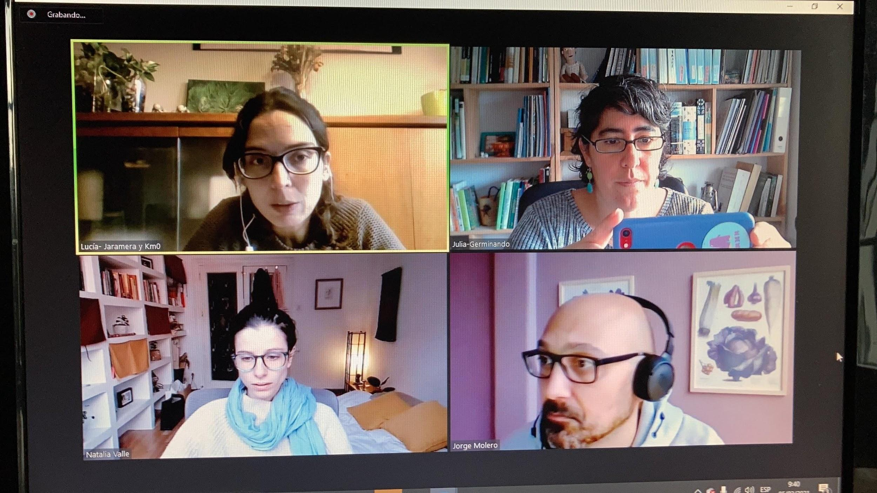
Imagen 1. Primera reunión con Madridkm0 para la definición de necesidades respecto a la herramienta.

Durante los meses de febrero y marzo se trabajó en la puesta en marcha del Hub tipo mercado ya que la Ecotira tenía una fecha concreta de lanzamiento y sin la herramienta no podían hacerlo. En la siguiente imagen se puede ver la línea temporal que se ha implementado en los primeros 6 meses y que prevé el trabajo para el resto del año.
Actualmente se está trabajando intensamente en terminar de definir los requerimientos del modelo cooperativo para que pueda estar listo en su fase alfa en las fechas previstas.

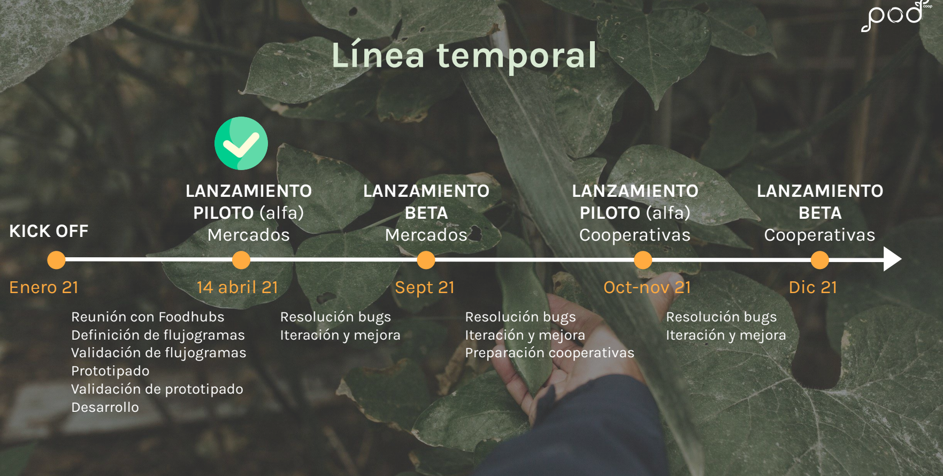
Imagen 2. Línea temporal para el desarrollo del ecosistema de herramientas

1.2. Definición de los criterios de acceso y comercialización de la herramienta.

Uno de los objetivos prioritarios del proyecto es generar una propuesta base de gobernanza incorporando premisas de economía social, para asegurar un coste asumible y un carácter no privativo, facilitando de esta forma su uso por parte de las agrupaciones de pequeños proyectos locales a los que se orienta en primera instancia.
Con este fin se han desarrollado una serie de acciones durante los últimos meses que han llevado a la preparación de una presentación que se puede consultar en el Anexo II como producto intermedio del proyecto.
Durante estos primeros meses de proyecto se han llevado a cabo 2 reuniones de gobernanza junto con los hubs. Durante la primera reunión se presentó una primera versión del Anexo II y una propuesta de tarifas. Durante la segunda reunión se llevó a cabo la revisión de las tarifas y se sondeó el grado de interés en la implementación de la herramienta.
Así mismo se ha trabajado en la creación de un modelo de colaboración POD/Hubs/GIASAT pero aún se encuentra en fases incipientes.
Estos primeros meses de proyecto han sido demandantes en cuanto a la interlocución con los hubs y la identificación de necesidades pero sin duda la prioridad del próximo periodo es la consolidación de una propuesta de gobernanza. Para ello están previstos una serie de pasos a lo largo del mes de septiembre:
- Reunión interna de GIASAT para evaluar el primer semestre: Esta reunión se llevará a cabo el 7 de septiembre y servirá para fijar una nueva hoja de ruta para estos meses.
- Reunión con economistas sin fronteras para evaluar posibles formas jurídicas y ejemplos inspiradores.
- Preparación de la 3º reunión de gobernanza abierta a los hubs. Esta reunión se abrirá a los nuevos actores que se están incorporando y que pensamos pueden tener un rol relevante.
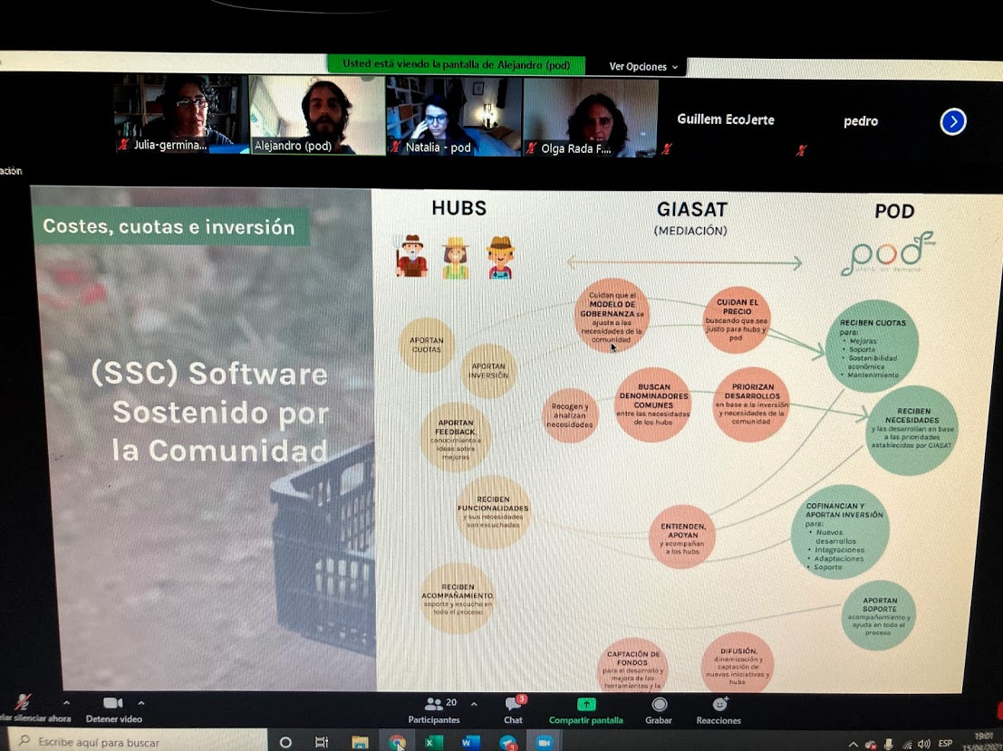
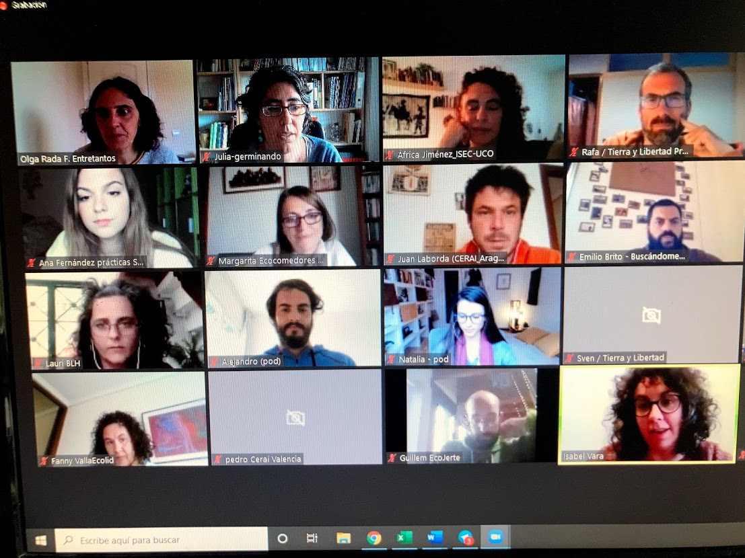

Imagen 3. Primera reunión de gobernanza de la herramienta digital

1.3. Programación de funcionalidades ampliadas para la herramienta tecnológica (software).

Como ya se ha comentado anteriormente, en paralelo a la definición del núcleo central de necesidades de la Herramienta de POD se ha trabajado integración de algunas funcionalidades que van a formar parte del ecosistema de herramientas.
La definición de estas funcionalidades ha sido compleja ya que en algunos casos los diferentes proyectos ya tienen implementadas algunas de las soluciones previstas y necesitan interoperabilidad. Finalmente se está trabajando en la operatividad con las siguientes herramientas de software:

Integraciones con programas de gestión interna (ERP)
Esta ha sido la integración que más problemas está dando ya que los diferentes proyectos que ya tienen programas de ERP. Con este fin se han previsto distintas opciones
- Exportaciones e importaciones en formato CSV: Lo que permite el control y gestión económico importando datos en cualquier programa pre existente o para aquellos hubs que funcionan con plantillas de excel en su día a día.
- Integración con módulos de facturación y contabilidad de Software DelSol: Esta integración actualmente está en pausa ya que era una prioridad marcada por La subbética ecológica y actualmente no está claro que tipo de programa van a implementar.
- Integración con sistema de facturación y contabilidad de Holded: POD está llevando a cabo conversaciones con la empresa Holded para estudiar en profundidad la viabilidad de la integración y los costes y tiempos necesarios para el desarrollo de la conexión entre ambos programas.
- Por último se está valorando que en un futuro próximo muchas de las funcionalidades que desarrollan estas aplicaciones puedan estar incluidas en el core de los servicios que ofrece la aplicación de POD ya que esto simplificaría de cara a los proyectos usuarios y supondría un ahorro de costes para todas las partes.

Integración con pasarela de pago
Esta integración ya estaba desarrollada por POD para su software pensado para productores individuales y se ha incluido en la versión de venta conjunta. Facilita la gestión de cobros con tarjetas de cobro y débito. Además añade la posibilidad de hacer pagos únicos a los hubs y hacer el reparto de cobros entre los miembros del hub. También permite gestionar cargos dl servicios de hubs a los productores y productoras: picking, márgenes sobre las ventas, distribución…

Integración con enrutador y optimizador de rutas: SmartMonkey
Esta integración era una de las prioridades marcadas por muchos de los hubs pero no contábamos con presupuesto para poderla desarrollar en esta fase.
Finalmente a través de CERAI se ha podido contar con una financiación extra de la UPV que ha permitido la integración. Esta aplicación permite la generación de rutas optimizadas que permitan optimizar la logística de los pedidos gestionados a través de los hubs.

1.4. Implementación y evaluación continua de la herramienta

La fecha prevista para la implementación del uso de la herramienta (Marzo 2021) se ha visto alterada por la necesidad de generar dos modelos de venta diferenciados (hub tipo mercado y hub cooperativo). Además los debates en torno a la gobernanza y los propios procesos que atraviesan los hubs están condicionando el uso de la herramienta.

Actualmente la herramienta ha sido implementada con éxito por: Ecotira y Ecojerte.

Tienen previsto implementarla en los próximos meses: Madridkm0 y Ecocomedores Canarias. Ambos proyectos están trabajando junto con POD en la revisión de las funcionalidades previstas con el fin de que el lanzamiento en fase alfa sea lo más acertado posible.

Se está negociando la implementación con: Mincha, Vallaecolid y Ecocomedores Galicia.

ACCIÓN 2. DINAMIZACIÓN DE ESPACIOS DE INTERCAMBIO Y TRABAJO EN RED EN TORNO A LA GESTIÓN INTEGRAL AGROECOLÓGICA de FOOD HUBS SOSTENIBLES

La actividad de GIASAT durante estos primeros meses de proyecto ha sido bastante frenética. Junto con el seguimiento y puesta en marcha de este proyecto se ha trabajado en la definición de un modelo de gobernanza interno. La búsqueda de financiación paralela y la coordinación del espacio lanzadera nos han mantenido ocupadas durante estos meses.

2.1. Coordinación interna del grupo GIASAT

Se han mantenido reuniones periódicas de coordinación para seguir definiendo las fases sucesivas del proyecto, buscar financiación, valorar nuevas incorporaciones, y diseñar actividades conjuntas.
Durante el mes de marzo se terminó de definir la misión y visión de GIASAT (Anexo III) así como el modelo de gobernanza interna (Anexo IV) que nos permitió optimizar nuestros propios procesos y organizar la toma de decisiones. Además se ha realizado un reparto de responsabilidades con el fin de mejorar la coordinación de los distintos ámbitos de actuación en los que hemos estado inmersos como son:

La ejecución del proyecto “Ecosistema de herramientas para Food hubs sostenibles”. Esto ha supuesto coordinar las distintas acciones y trabajar junto a Tandem Social en la propuesta definitiva para el estudio de impacto.

La búsqueda de financiación que permita la continuidad del proyecto. Esta información se amplia en el apartado 10.

La coordinación del espacio lanzadera que ha permitido ampliar la red de contactos y la visibilidad del proyecto a nivel estatal.
Este proyecto a su vez se está coordinando y articulando con el proyecto “aCCCercando”, de promoción de los circuitos cortos de comercialización en los mercas, no obstante la financiación para este trabajo proviene de otra línea de financiación de la Fundación Carasso con la Fundación entretantos, coordinadora del proyecto con los mercas.

2.2. Espacios de trabajo en red con food hubs sostenibles

Como ya se ha explicado han sido meses de mucha actividad que han permitido avanzar en el trabajo con los food hubs previstos inicialmente, la incorporación de nuevos proyectos y la realización de espacios de intercambio. A continuación de describen los hitos principales de estos primeros 6 meses:

Trabajo con los food hubs:
Cada food hub ha contado con un enlace en GIASAT que ha realizado una propuesta de trabajo y acompañamiento en función de sus necesidades. En una primera etapa se realizaron una serie de preguntas iniciales (Anexo I) y un esquema de procesos para cada food hub (Anexo V) que permitió afinar el proceso de programación de la herramienta.
Estaba prevista la realización de una evaluación inicial con cada uno de los hubs que permita recoger datos con respecto a la optimización de procesos. Este cuestionario inicial se va a realizar junto con Tandem social en el siguiente semestre ya que como se explica más adelante son el equipo encargado de realizar la evaluación de impacto y no tenía sentido duplicar procesos.
Durante estos meses se ha continuado el acompañamiento con el fin de definir el modelo de gobernanza de una manera compartida abordando debates cruciales como las cuotas o la toma de decisiones.

Espacio lanzadera
Este espacio se concibe como un lugar de intercambio y generación de discurso en torno a la gestión integral agroecológica de los Sistemas alimentarios territorializados. Este espacio admite mantener el espíritu cooperativo y de coordinación más allá de estas herramientas y, si así se soñara y consensuara, caminar en esa coordinación de las acciones que en los territorios se desarrollen en relación con la gestión integral de sistemas alimentarios agroecológicos.

En el mes de Abril se celebró el primer encuentro al que acudieron casi 40 entidades diversas en cuanto a los agentes involucrados y su representación territorial. En el Anexo VI (Presentación del espacio lanzadera) se pueden ver todos los datos relevantes sobre los participantes en las jornadas.

Este primer encuentro sirvió como puesta en marcha y arranque de una coordinación que esperamos continúe durante los próximos meses.
Con este fin se ha creado una lista de distribución y la idea es convocar una próxima reunión después del verano.

Coordinación con otros territorios
Aunque en el apartado 5 se han abordado los nuevos agentes implicados en el proyecto nos gustaría señalar que a raíz del espacio lanzadera se ha establecido una via de comunicación y colaboración con Cataluña. Esta colaboración se ha materializado en la colaboración en las jornadas “tarifas de distribución agroecológica“ y en una próxima reunión que se celebrará durante el mes de Julio
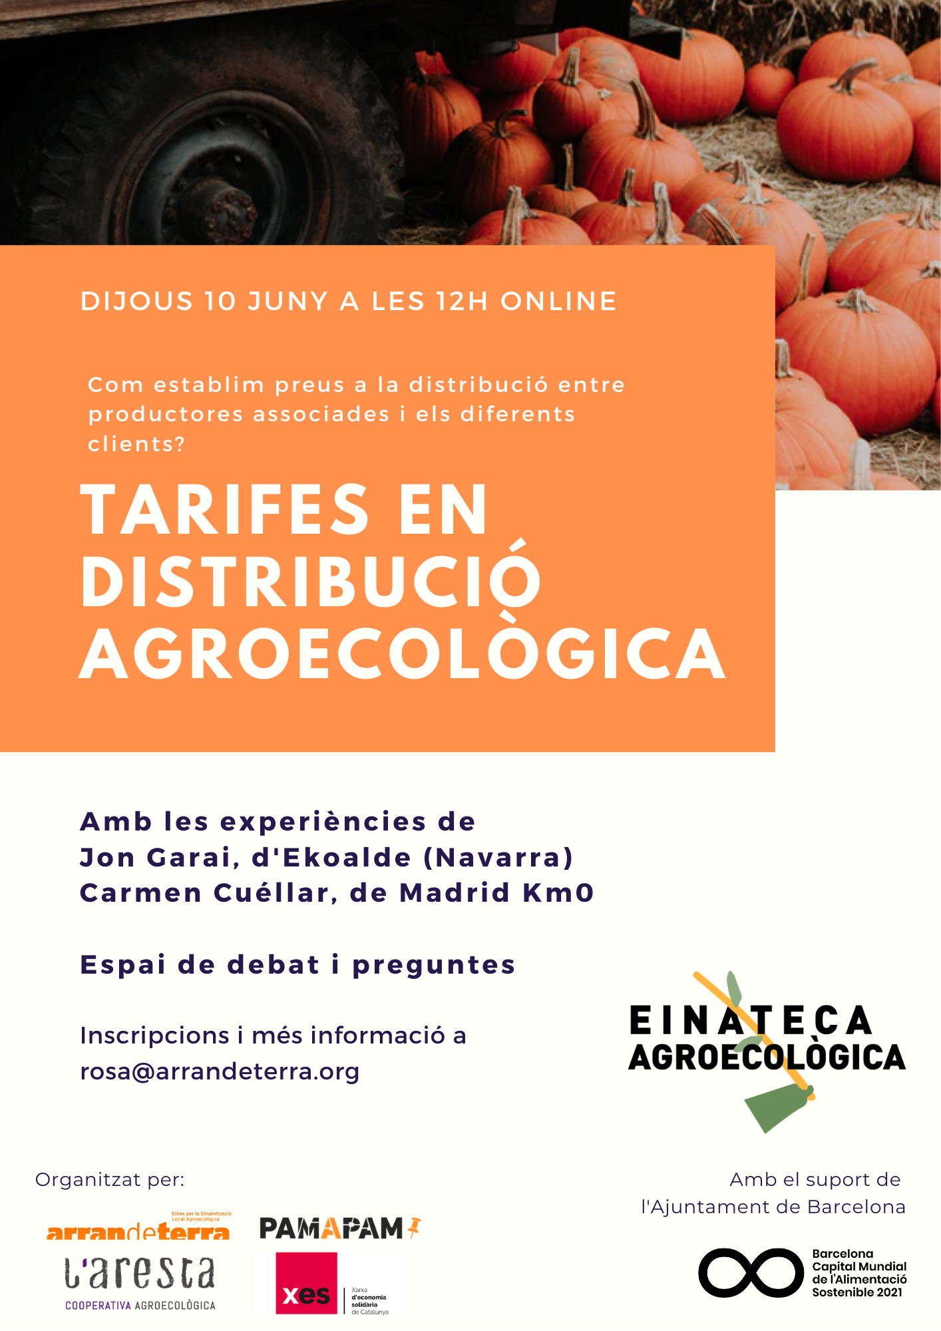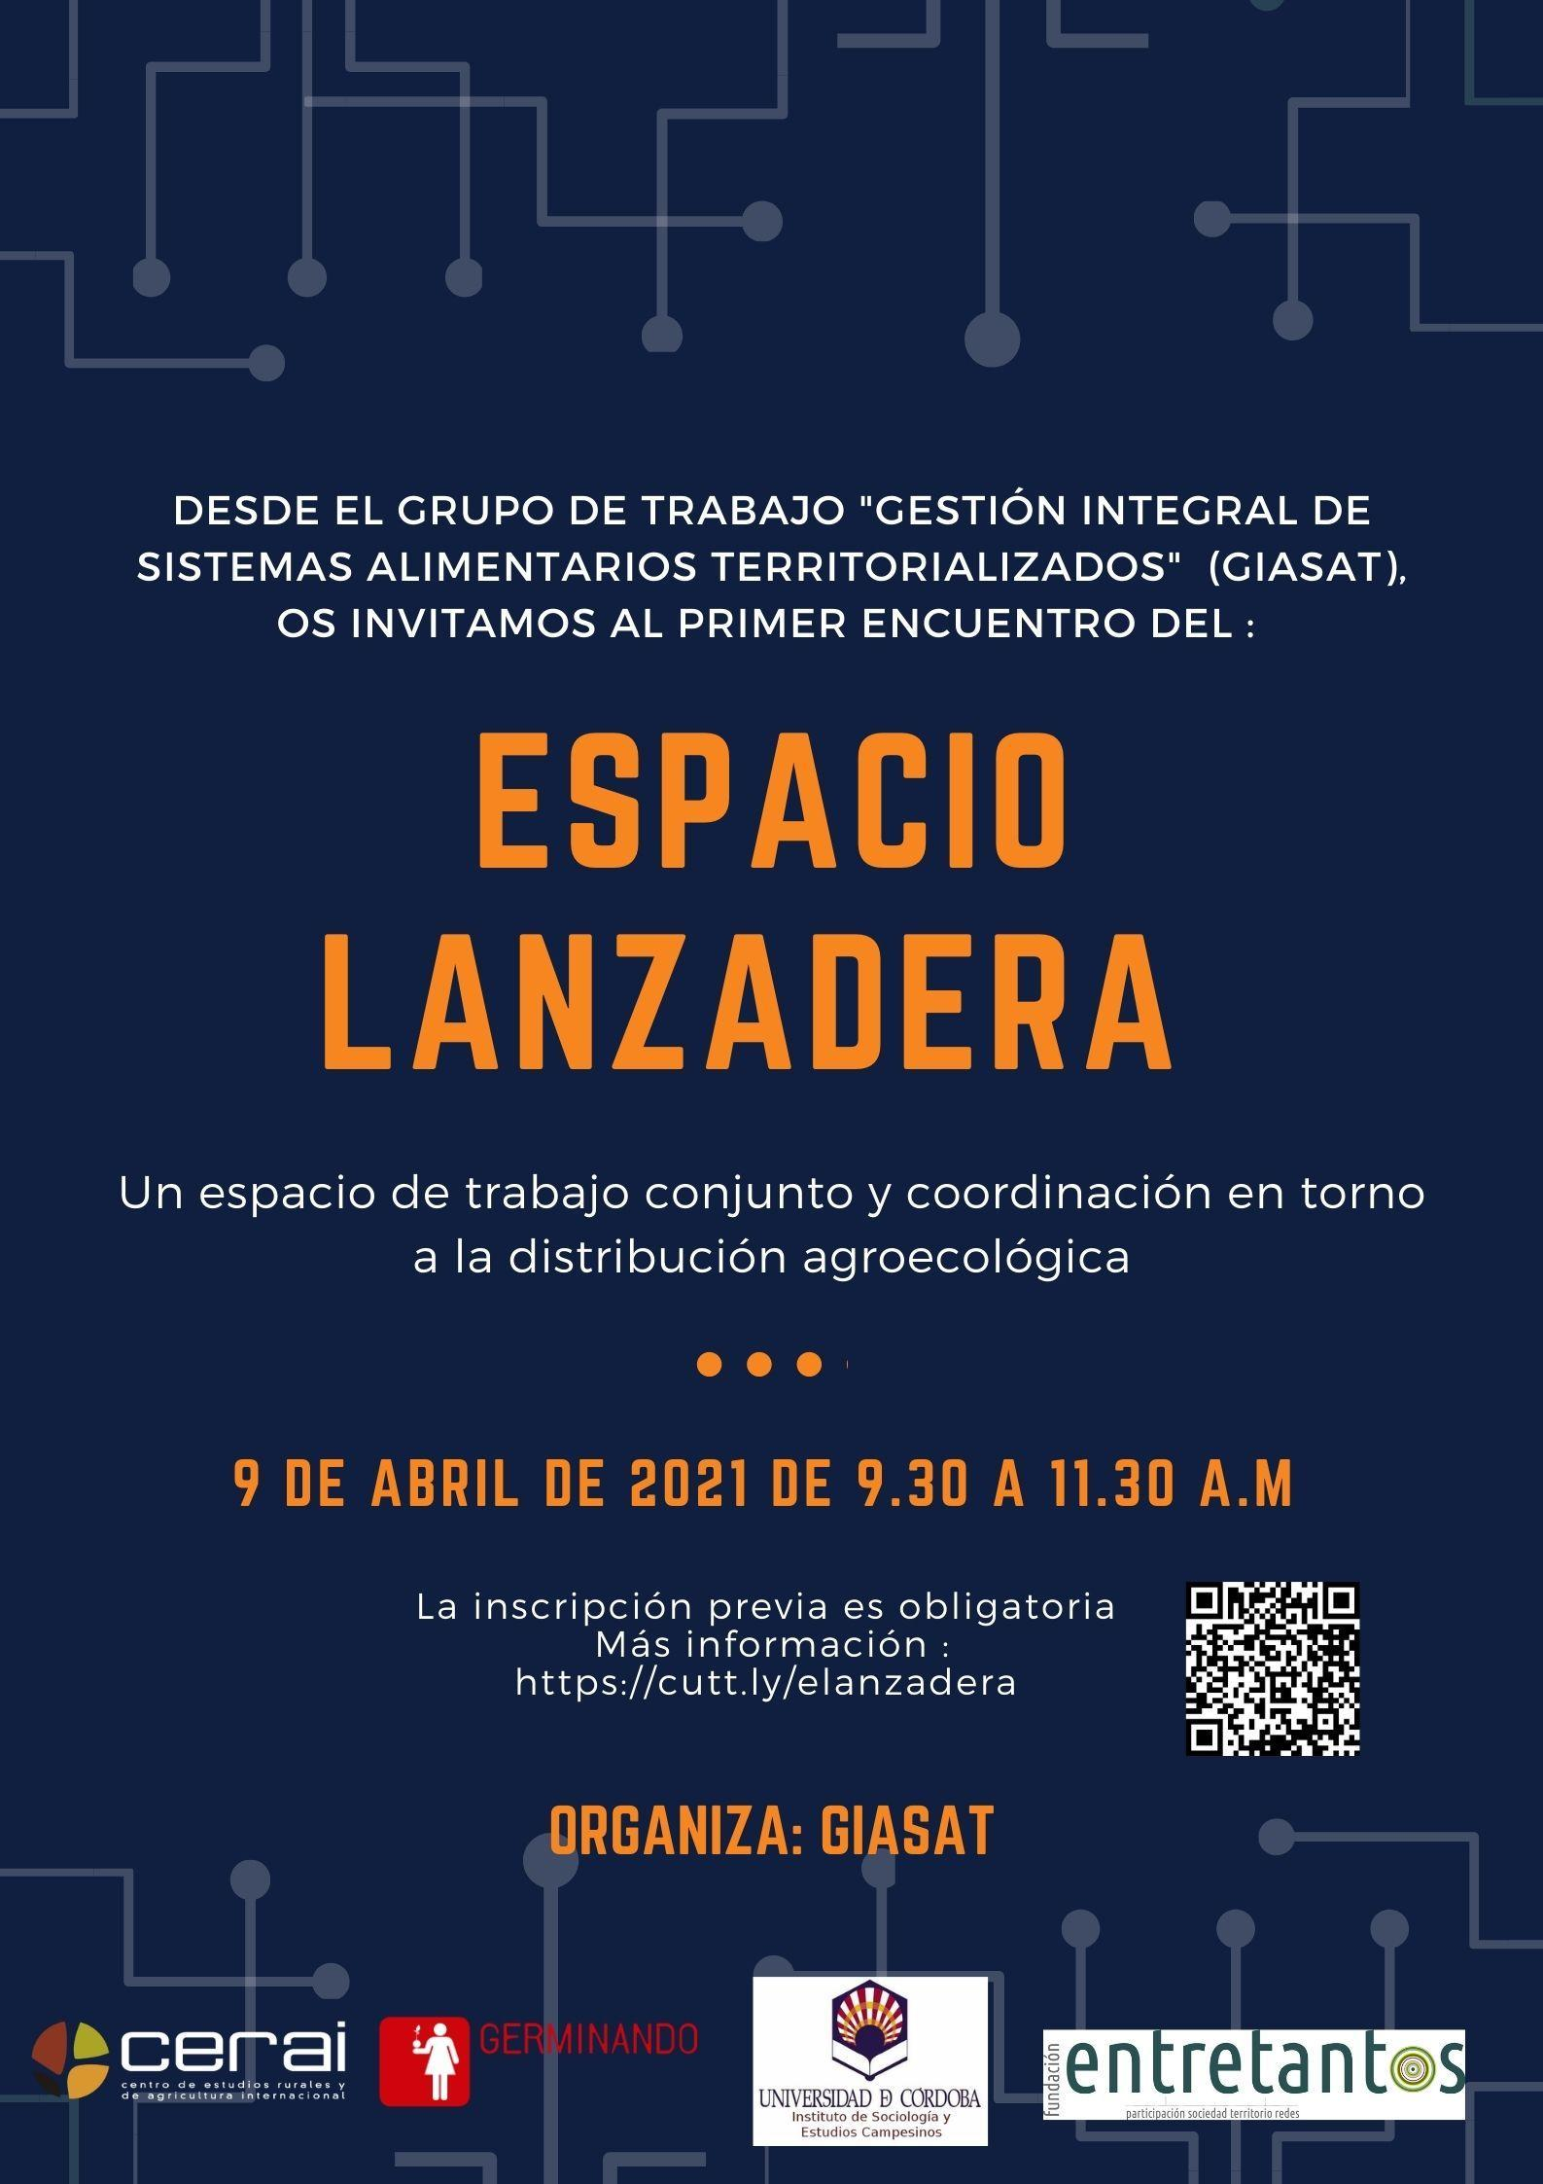
Imagen 4.. Carteles de distintas jornadas celebradas en este primer semestre

Visita a Ekoalde

En el mes de Junio se llevó a cabo la visita al centro logístico de Ekoalde. Por su experiencia y dimensión es un modelo para otros food hubs que están en proceso de formación o en sus primeras etapas de desarrollo. De hecho, el objetivo de esta experiencia era el de conectar y visibilizar la labor que se está realizando desde distintos food hubs y apoyar el intercambio de conocimiento entre ellos con el fin de apoyar su desarrollo e impulso En la visita tuvimos la oportunidad de conocer de primera mano la actividad de Ekoalde. Contamos además con la presencia del CPAEN, que ha acompañado a la asociación y ha facilitado la articulación de procesos de compra pública y la relación entre APPINA y Ekoalde.
Asimismo, se visitó la tienda que la asociación Landare tiene en Villava para conocer su historia y funcionamiento actual. Con más de 30 años de experiencia y 4000 personas socias, esta entidad es un buen ejemplo de gestión y saber hacer.
La visita estaba pensada para 10 personas y finalmente acudieron 23 personas. Además de las entidades de GIASAT, participaron en esta visita personas de Plant on demand, Cooperativa Valle y Vega, Subbética ecológica, Madridkm0, Vallaecolid, Ecotira, Mincha d’aqui.

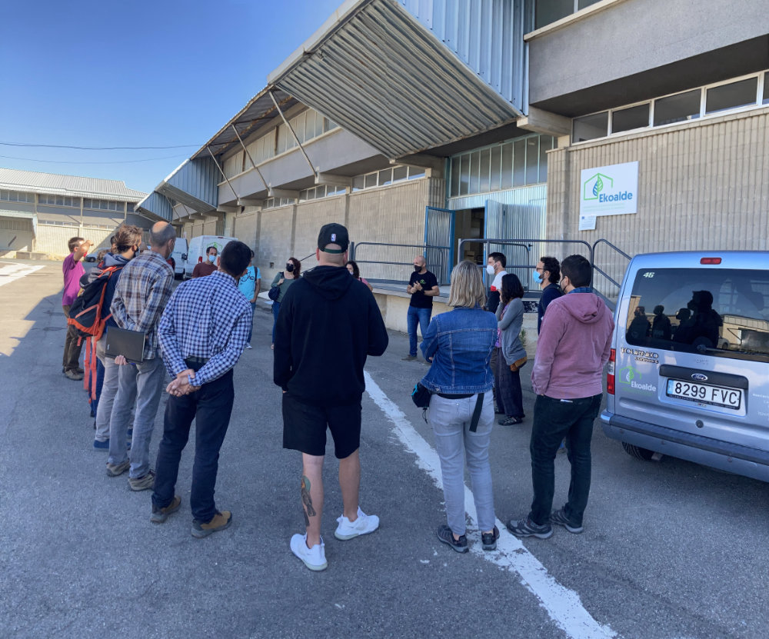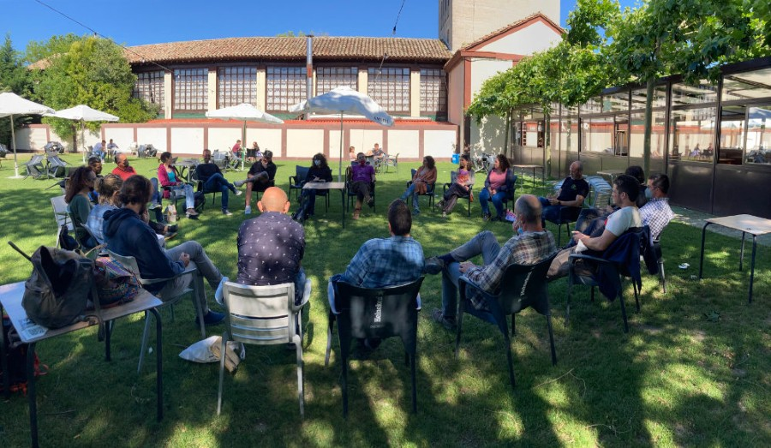
Imagen 5.. Visita a Ekoalde

Análisis de las condiciones de realización de las acciones

Valorar y explicar si, en el desarrollo del proyecto, los siguientes recursos estaban bien calibrados y han permitido, facilitado o dificultado el desarrollo de las actividades, incidiendo en posibles adaptaciones que se requieran y se quieran poner en marcha:
- Recursos humanos implicados en las distintas actividades (número de personas, competencias, trabajo colectivo, implicación, etc.)
- Recursos materiales
- Espacios
- Trabajo con los colaboradores
- Etc.

En general las acciones previstas en el proyecto se han podido desarrollar con normalidad. Gran parte del proyecto se ha desarrollado de manera virtual así que la situación sanitaria que estamos viviendo en estos meses no ha tenido un impacto significativo.
Las acciones han contado con el personal asignado inicialmente y no ha habido desviaciones significativas con respecto a la propuesta inicial.
Hay que tener en cuenta que nos encontramos a mitad del proyecto y todavía queda recorrido por hacer aún así hay algunas cuestiones que podemos destacar en este apartado:

Los recursos previstos para el desarrollo del software han demostrado ser escasos ya que no fuimos conscientes de la complejidad de los procesos que implican a los hubs y que se hayan tenido que diferenciar las funcionalidades para los dos tipos de FoodHubs identificados, ha encarecido el coste del desarrollo de manera significativa. En este sentido POD ha mostrado una gran generosidad y capacidad de planificación poniendo sobre la mesa costes y plazos con el fin de organizar de manera conjunta el trabajo a desarrollar en paralelo a los procesos llevados a cabo por los hubs.
Por otro lado la visita a Elkoalde genero mucha más expectación de la que habíamos previsto inicialmente lo que supuso una desviación considerable del presupuesto. Finalmente los viajes de las personas de la Ecotira y de Mincha d'aqui fueron costeados a cargo de los propios proyectos lo que ayudó a reducir el coste total. También se organizó el viaje de manera que se pudieran optimizar los transportes y los tiempos para reducir al mínimo los costes.

Como ya se ha explicado en el apartado 5 en estos meses el número de proyectos y hubs interesados ha aumentado significativamente desbordando en algunos momentos la capacidad de respuesta de GIASAT. Finalmente se han podido abordar todas las demandas que han ido llegando en parte gracias a la gran implicación de POD y a los recursos propios de las organizaciones que forman parte de GIASAT o de los propios proyectos interesados.

Se han modificado algunos de los documentos y procedimientos planteados en la propuesta inicial ya que la posibilidad de poder contar con una evaluación de impacto externa conlleva coordinar la recogida de datos que se lleve a cabo con los hubs con el fin de no saturar a las personas participantes. A lo largo del 2º semestre se aterrizarán los detalles más concretos y podremos afinar más los documentos finales de entrega que se verán alterados por esta cuestión.

Evaluación de los impactos, transformaciones y aprendizajes del proyecto

En el caso de que se esté llevando a cabo una investigación sobre el proyecto (investigación de acompañamiento, evaluación de impacto, documental, relatorías, publicaciones…), presentar brevemente los resultados hasta el momento. Si no es el caso, describir y valorar los impactos y transformaciones alcanzados por el proyecto (tomando como referencia las transformaciones previstas en la solicitud de subvención) mediante las herramientas que utilice habitualmente, adjuntándolas a este informe si fuera útil. En la medida de lo posible, hacer referencia a los indicadores previstos en el formulario de solicitud de subvención del proyecto (Máximo 4000 caracteres, espacios incluidos).

El proyecto permite trabajar a distintos niveles, desde la gobernanza de los Food-Hubs hasta las herramientas digitales, por lo que la dinámica de trabajo está generando numerosa información y documentación. De esta forma, además de la puesta en marcha de soluciones concretas,el proyecto permite alcanzar los siguientes objetivos no incluidos en el diseño inicial:
- Realizar una sistematización de los procesos de gobernanza en torno a la venta conjunta de productos alimentarios en sistemas alimentarios territorializados
- Diagnosticar estatalmente la situación actual de los CCC, especialmente aquellos operados de forma conjunta desde la producción
Así, se tiene prevista la realización de artículos de investigación y la generación de materiales de difusión. Sin embargo, dichos trabajos pretendían ser analizados mediante los recursos provenientes de un Grupo Operativo Supraautonómico, del cual finalmente no se obtuvo financiación (Ver Continuidad del proyecto para más detalle). Esta situación ha hecho que se hayan postpuesto estos trabajo por no contar con los recursos necesarios.

Por otro lado, se ha considerado necesario realizar una evaluación de impacto del proyecto, para lo cual contaremos con TandemSocial. La primera reunión tuvo lugar el 5/05/2021, donde Tandem nos explicó su propuesta de evaluación a un grupo reducido de miembros del Grupo Motor de GIASAT. Tras una revisión íntegra, se realizaron una serie de aportaciones y recibimos una nueva propuesta durante el mes de junio, que se validó ese mismo mes. La primera reunión de puesta en marcha de la evaluación se llevó a cabo el 12/07/2021 y se establecieron las primeras tareas para llevar a cabo durante el mes de julio y comenzar la evaluación ex-ante a partir de la primera quincena de julio.

Puesta en valor del proyecto

¿Cómo se ha comunicado / puesto en valor / escalado el proyecto y sus aprendizajes? ¿En qué contextos, redes y encuentros se ha presentado? ¿Se han creado nuevas alianzas en torno a él? (Máximo 3000 caracteres, espacios incluidos)

A lo largo de esta memoria ya se han reflejado los espacios de trabajo en los que se ha puesto en valor este proyecto así como las nuevas alianzas que se han generado en los distintos territorios. A continuación presentamos un breve resumen:

- Se han llevado a cabo los espacios de trabajo que estaban previsto en el marco del proyecto como es el caso de la visita a Ekoalde y los espacios de trabajo e intercambio con los hubs.
- Se ha celebrado un encuentro del espacio lanzadera que sirvió como presentación y puesta en marcha del espacio de intercambio a través de la lista de correo electrónico. Como ya se ha explicado este otoño se celebrará la jornada enfocada a los Mercas (la fecha aún está por definir) y se realizará un segundo encuentro del espacio lanzadera.
- Se han ampliado los territorios iniciales previstos en el proyecto (Andalucía, Aragón, Castilla León, Comunidad Valenciana y Madrid) a 4 territorios nuevos (Extremadura, Canarias, Cataluña y Galicia).
- Aunque el recorte que se realizó en el proyecto inicial ha dejado fuera todo lo relativo a la comunicación y la elaboración de artículos se ha realizado un post de la visita a Ekoalde, estamos trabajando en el logo y web de GIASAT y se prevé que para el otoño se genere algún artículo que recoja los principales hitos alcanzados por GIASAT en estos meses.

¿Cómo se ha comunicado la colaboración con la Fundación Daniel y Nina Carasso? (Máximo 1000 caracteres, espacios incluidos)

En los eventos que se han llevado a cabo se ha visibilizado el apoyo de la fundación tanto en los materiales comunicativos como en las presentaciones y ponencias.
Además se ha informado a la fundación de la celebración de estos eventos para que pudieran valorar su participación.
Aunque Giasat aún no tiene web propia las entidades que forman parte de GIASAT se que han visibilizado el apoyo de la Fundación para la elaboración de este proyecto.

Material audiovisual y otros recursos relevantes del proyecto:
Por favor, adjunta aquí una selección de recursos especialmente relevantes que haya generado el proyecto durante el último año, en cualquier formato (en caso de material audiovisual, en alta definición). Por ejemplo, fotografías, ilustraciones, vídeos, podcasts, relatorías, publicaciones, documentales… Por favor, trata de incluir todos aquellos recursos que resuman y transmitan especialmente bien la esencia del proyecto.

IMPORTANTE: especificar en cada caso la autoría correspondiente (créditos, licencias libres…), incluyéndola en el nombre de cada archivo. Estos materiales serán utilizados por la Fundación, en su caso y con la correspondiente autorización, para dar visibilidad al proyecto, así como a las diferentes líneas de trabajo de la Fundación.

Continuidad del proyecto

¿Se prevé que el proyecto tenga continuidad después de la finalización del acompañamiento económico de la Fundación Daniel y Nina Carasso? ¿En caso de que así sea, cómo se está trabajando la sostenibilidad del proyecto? En lo relativo a la sostenibilidad económica de la iniciativa: ¿ha elaborado el proyecto un plan de financiación? ¿Se han buscado nuevos apoyos o vías de financiación? ¿Cuáles? (Máximo 3000 caracteres, espacios incluidos)

Desde un primer momento tuvimos claro que la consecución de los objetivos de GIASAT necesitaría de una financiación extraordinaria a la aportada por la FDNC.

Durante el otoño del año pasado (noviembre), solicitamos el Grupo Operativo Supra-autonómico GO GIASAT - ECOSISTEMA DE HERRAMIENTAS PARA FOOD HUBS SOSTENIBLES EN ANDALUCÍA, ARAGÓN, CANARIAS, CASTILLA Y LEÓN Y NAVARRA, por un importe total de 596k€ . En abril de 2021 recibimos noticias de que no nos habían concedido la financiación que habíamos solicitado, por lo que rápidamente nos pusimos a buscar una nueva fuente de financiación.

Hemos identificado dos posibles vías de financiación, una estatal y otra europea. La estatal nos permite centrarnos en el desarrollo de las herramientas a nivel mas práctico, mientras que la europea implican realizar un trabajo más fuerte de investigación e intercambio de conocimiento con otros países. A pesar de creer que la financiación estatal es la que mejor nos permite conseguir nuestros objetivos, hemos optado por no descartar ninguna posibilidad.

Dentro del Estado, se ha realizado una revisión exhaustiva de las posibilidades de financiación del Plan de Recuperación, Transición y Resiliencia, proveniente fundamentalmente de los Fondos Next-Generation de la UE. Hemos podido identificar hasta 5 posibles líneas ministeriales en las cuales tendría cabida nuestro proyecto, aunque la indefinición actual es mucha y tan sólo contamos con algunos borradores de las órdenes que permitirán regular la financiación. Por otro lado, tenemos constancia de una nueva convocatoria de los Grupos Autonómicos SupraOperativos que saldrán en 2022.

A nivel Europeo, la complejidad de la formulación de proyectos ha hecho que nos pongamos en contacto con Up-social y TandemSocial para que nos ayuden en su formulación, incluyéndoles como posibles partners en futuros proyectos. La próxima convocatoria Horizon Europe

Por otro lado, PoD está trabajando de forma autónoma en la sostenibilidad de su modelo de negocio y ha recibido una ronda de inversión y ha solicitado financiación a ENISA.

Seguimiento y justificación económica

Se ruega adjuntar a este informe el excel “Seguimiento y justificación económica”, debidamente cumplimentado. Descarga aquí la plantilla.

El documento consta de varias pestañas. Para más información acerca de cómo cumplimentarlo, consulta por favor el documento “Guía seguimiento y justificación económica”. En todo caso, el excel debe permitir comparar a primera vista el importe ejecutado en cada línea presupuestaria con su estimación propuesta en el presupuesto presentado en la solicitud de subvención del proyecto. También es necesario que aparezcan claramente explicadas en la columna “Explicación desviaciones” de la pestaña "Resumen_justificación" las eventuales desviaciones (por ejemplo: nueva fuente de financiación, pérdida de un financiador, rebaja en el coste de un material, etc.).

IMPORTANTE: en el caso de que tu organización esté exenta de IVA, háznoslo saber y te haremos llegar una plantilla adaptada.

Futuro del proyecto y solicitudes de modificación

En caso de que se hayan producido modificaciones en el proyecto, describirlas aquí brevemente. Asimismo, en caso de ser necesario, incluir aquí eventuales solicitudes de cambio o modificaciones en el proyecto (estrategia, plan de actividades, presupuesto, aliados o colaboradores principales, transformaciones previstas) que deban ser aprobadas por la Fundación. Recuerda que cualquier modificación significativa del proyecto ha de ser previamente validada por la Fundación. Para más información, nos remitimos a la documentación facilitada en el seminario de arranque de proyectos (Máximo 3000 caracteres, espacios incluidos).

Como se ha explicado en el punto 7 no se han producido modificaciones significativas en cuanto al proyecto original durante este primer semestre.

Se han producido modificaciones presupuestarias en la partida vinculada a la visita a Ekoalde que se ha visto incrementada en un total de 338,50 Euros (El coste de la visita fue notablemente superior pero se asumió desde algunos de los proyectos como se ha explicado). Esperaremos a final del año para hacer los pertinentes ajustes en el resto de partidas ya que es posible que surjan nuevos imprevistos que tendremos que contabilizar.

El resto de modificaciones, aunque no afectan directamente al presupuesto, si que están suponiendo un reto para las organizaciones de GIASAT ya que la llegada de nuevos hubs y la apertura de nuevos procesos están requiriendo de una mayor dedicación de la prevista inicialmente. Igualmente la realización de la evaluación de impacto va a tener una dedicación extra que no estaba contemplada y que es necesario asumir para que pueda obtener los resultados esperados.

Durante el próximo semestre continuaremos trabajando en las acciones según lo previsto con la mirada puesta en nuevos proyectos y ayudas que nos permitan continuar avanzando en nuestro proceso.

Otros anexos y testimonios

Adjuntar, en su caso, cualesquiera otros documentos de cualquier formato que ilustren el impacto del proyecto: testimonios, vivencias de los participantes, artículos de prensa, etc.

Comentarios:
Explica aquí cualquier otra circunstancia que consideres relevante para el seguimiento del proyecto y que no haya sido abordada con anterioridad (Máximo 3000 caracteres, espacios incluidos).

